АВТОСАМОСВАЛ KOMAЦУ HD405-6

С ШИНАМИ 18.00-R33
ГРУЗОПОДЪЕМНОСТЬЮ 41 TOНН
ОБЪЕМ КУЗОВА: 27 м3 ( с шапкой)
СПЕЦИФИКАЦИЯ: +50⁰C ~ -30⁰C



Самосвал KOMATSU HD405-6

Тип Самосвал с задней разгрузкой
Объем кузова
Геометрический 20,0 м³
С шапкой (2:1) 27,3 м³
Максимальный вес самосвала 73175 кг
Максимальный вес самосвала не должен превышать 73175 кг с шинами 18.00R33** включая всё дополнительное оборудования, топливо и груз.
Вес:
Вес без груза 3250 кг
Распределение веса:
На переднюю ось 14290 кг
На заднюю ось 17760 кг
Номинальная грузоподъемность 40000кг
Максимальная грузоподъемность 41000 кг
Водитель 75 кг
Вес с грузом 72125 кг
Распределение веса:
На переднюю ось 22850 кг
На заднюю ось 49275 кг

Рабочая характеристика
Макс. скорость передвижения 70 км/ч
Радиус поворота 7,2 м
Угол наклона кузова при опрокидывании 48⁰
Скорость опрокидывания кузова 10 сек.

Габаритные размеры
Длина 8365 мм
Ширина 3660 мм
Высота (без груза) 4000 мм
База 3750 мм
Колея
Передних колес 3150 мм
Задних колес 2550 мм
Дорожный просвет 500 мм
Высота погрузки 3430 мм

Двигатель
Модель KOMATSU SAA6D140E-3
Тип Четырехтактный водяного охлаждения, непосредственным впрыском топлива, турбонадувом и вторичным охладителем
Число цилиндров - диаметр х ход поршня 6 - 140 мм х 165 мм
Рабочий объем цилиндра 15,23 л
Рабочая характеристика
Мощность на маховике (макс) 179 кВт
Мощность на маховике (номин) 364 кВт
Макс крутящий момент 2167 Н∙м
При частоте оборотов 1400 об/мин
Топливная система
Топливо Дизтопливо по ASTM D975-60T №2D
Регулятор Электронного типа
Система смазки
Метод смазки Принудительная смазка
Насос системы смазки Шестеренчатого типа
Фильтр Полнопоточный
Охлаждение Водяное охлаждение
Система охлаждения Принудительная циркуляция центробежным насосом
Вентилятор Всасывающий
Тип воздухоочистителя Сухого типа с автоматической очисткой и индикатором загрязненности
Система запуска:
Метод запуска Электростартером
Стартер 24 В / 11 кВт
Генератор 24 В, 50 А
Аккумуляторные батареи 2х12 В / 170 А-час

Демпфер:
Тип Резинового типа

Гидротрансформатор:
Модель KOMATSU TCA48-10A
Тип 3-элементный, 2-фазный, 1-ступенчатый
Блокировка Мокрого типа, однодисковая
Метод охлаждения Водяного охлаждения

Трансмиссия:
Тип Планетарного типа многодисковая с электро- и гидроприводом с принудительной смазкой, полностью автоматическая.
Коробка передач 7 передач вперед и 1 назад
Передаточное число:
Вперед 1-я 4,750
2-я 3,368
3-я 2,501
4-я 1,842
5-я 1,367
6-я 1,000
7-3 0,742
назад 1-я 4,339

Дифференциал и главная передача:
Тип коническая со спиральными зубьями и смазкой разбрызгиванием
Передаточное число главной передачи 3,152
Дифференциал Прямозубая коническая

Конечная передача:
Тип Планетарная со смазкой разбрызгиванием
Передаточное число 4,737
Мосты:
Передний мост С независимой подвеской
Задний мост Полностью разгруженный
Подвеска:
Передняя Гидропневматическая
Задняя Гидропневматическая
Колеса:
Шины:
Передние 18.00R33** х 2
Задние 18.00R33** х 4
Давление в шинах:
Передних 7,0 кг/см²
Задних 7,0 кг/см²
Система рулевого управления:
Тип Полностью гидравлическая система рулевого управления с цилиндрами двойного действия
Тормоза:
Передние пневмо-гидравличиские дисковые
Задние Пневмо-гидравлические, многодисковые мокрого типа с масляным охлаждением
Стояночные Пружинные дискового типа
Тормоз-замедлитель Пневмо-гидравлические, многодисковые мокрого типа с масляным охлаждением
Рама Сварной коробчатого сечения, несущий
Кузов:
Тип “V”-образная конструкция с плоским дном
Внутренняя длина 5590 мм
Внутренняя ширина 3380 мм
Максимальная глубина кузова 1640 мм
Гидравлическая система:
Давление предохранительного клапана 20,6 Мпа
Расположение гидронасоса Впереди гидротрансформатора
Насос рулевого управления:
Тип Шестеренчатый
производительность 255 л/мин
Насос подъема кузова
Тип Шестеренчатый
производительность 255 л/мин
Насос гидротрансформатора
Тип Шестеренчатый
производительность 180 л/мин
Насос охлаждения тормоза-замедлителя
Тип Шестеренчатый
производительность 499 л/мин
Контрольный клапан Золотникового типа
Позиции управления Подъем, удержание, плавающее, опускание
Цилиндры подъема кузова
Тип 2-ступенчатый телескопический цилиндр поршневого типа, вторая ступень двойного действия
Кол-во цилиндров – диаметр (1-го, 2-го) х ход
2 - (140мм – 120мм) х 1494мм
Цилиндры рулевого управления
Тип Поршневого типа двойного действия
Кол-во цилиндров – диаметр х ход 2 – 75 мм х 377 мм
Гидравлический бак:
Тип Оборудованный встроенными фильтрами
Расположение Слева на раме
Фильтр Полнопоточного типа
Заправочные емкости:
Топливный бак 500,0 л.
Радиатор 89,0 л.
Двигатель 52,0 л.
Гидротрансформатор, трансмиссия, тормоз-замедлитель 90,0 л.
Дифференциал 45,0 л.
Конечная передача, каждая сторона 13,0 л.
Гидравлическая система 129,0 л.
Подвеска:
Перед, каждая сторона 13,8 л.
Зад, каждая сторона 8,1 л.

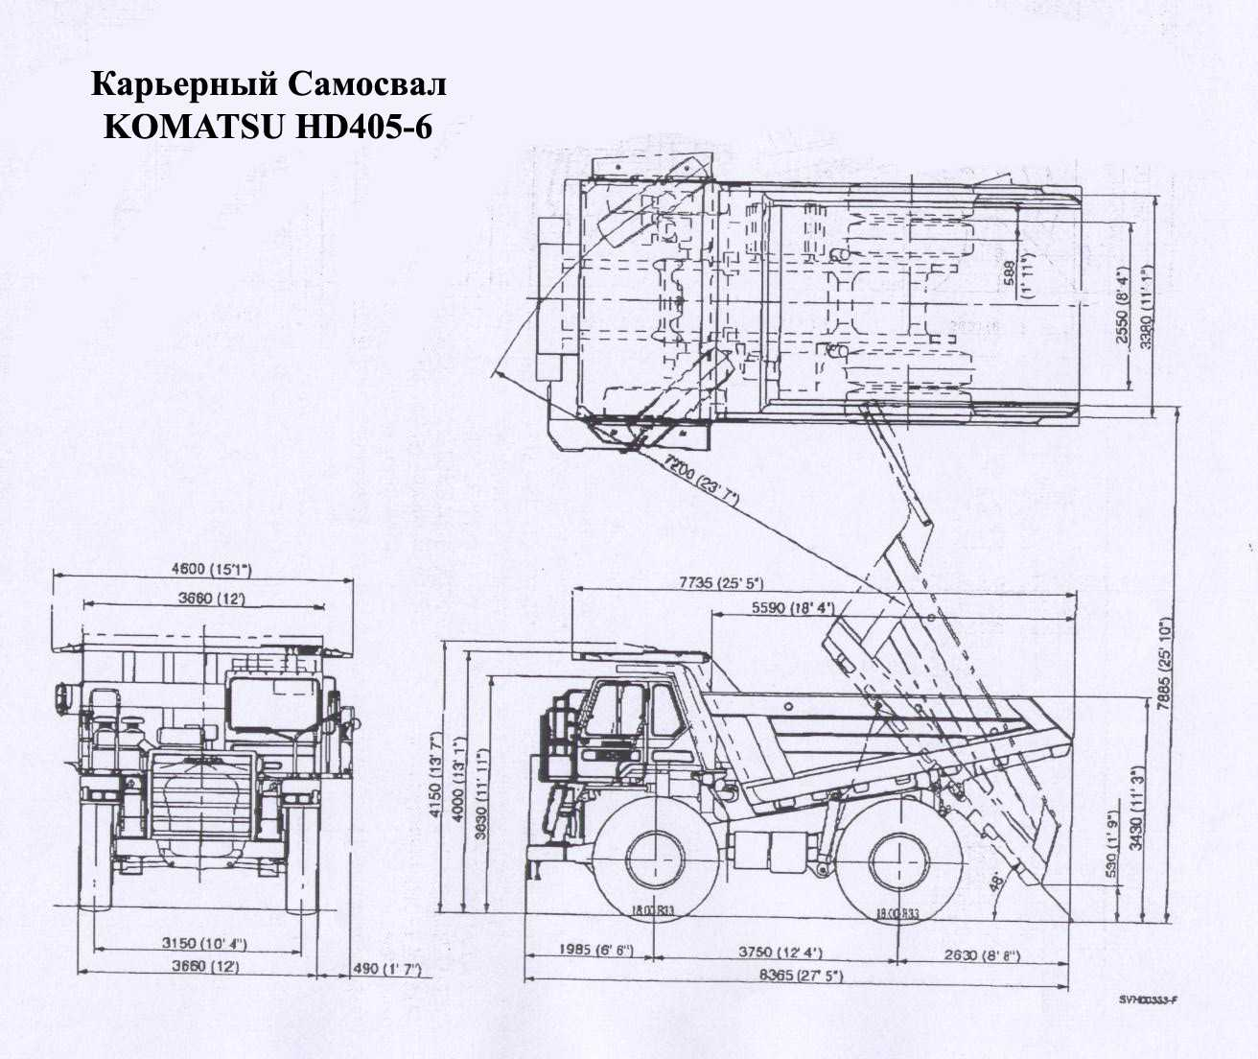

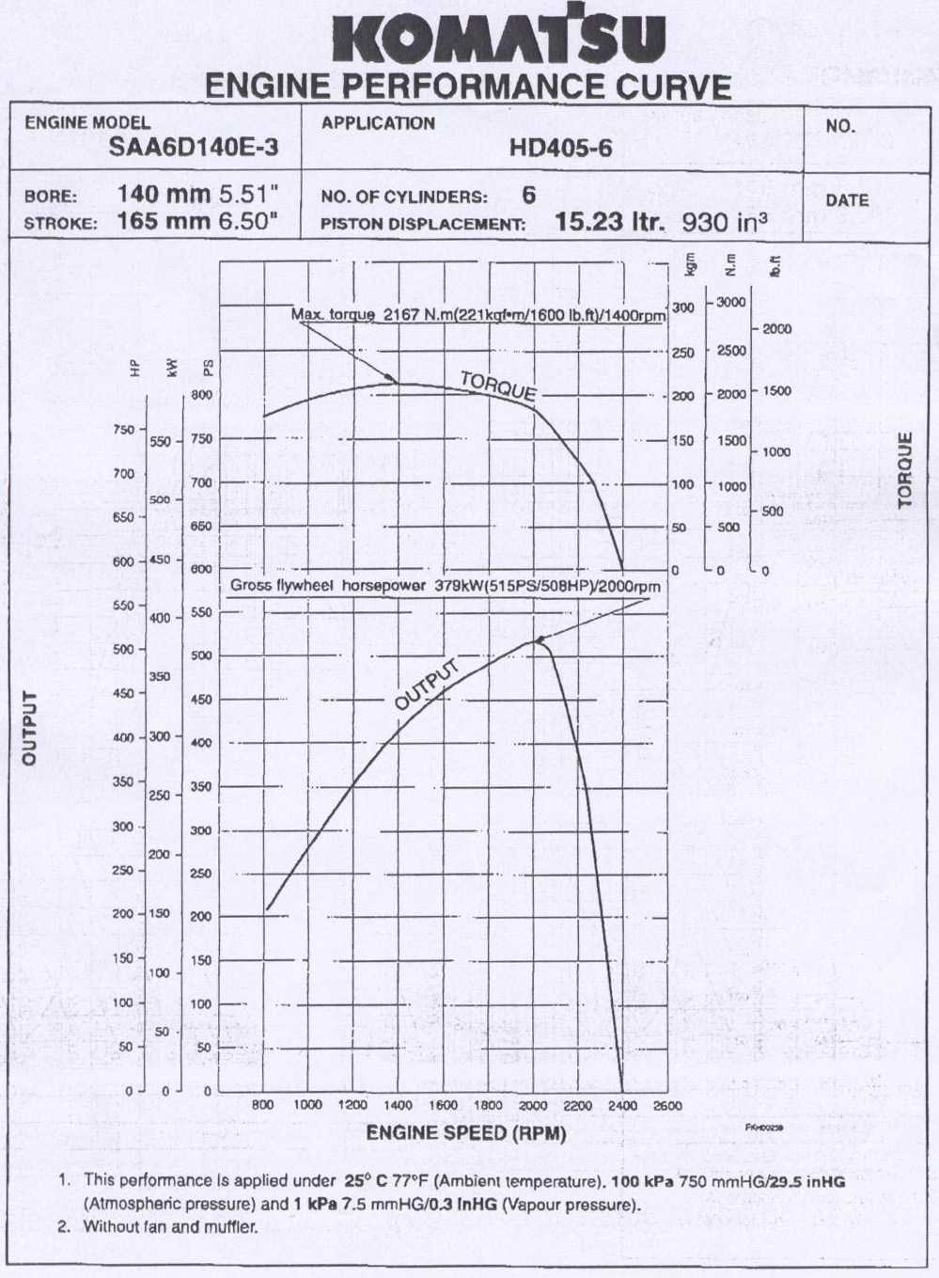

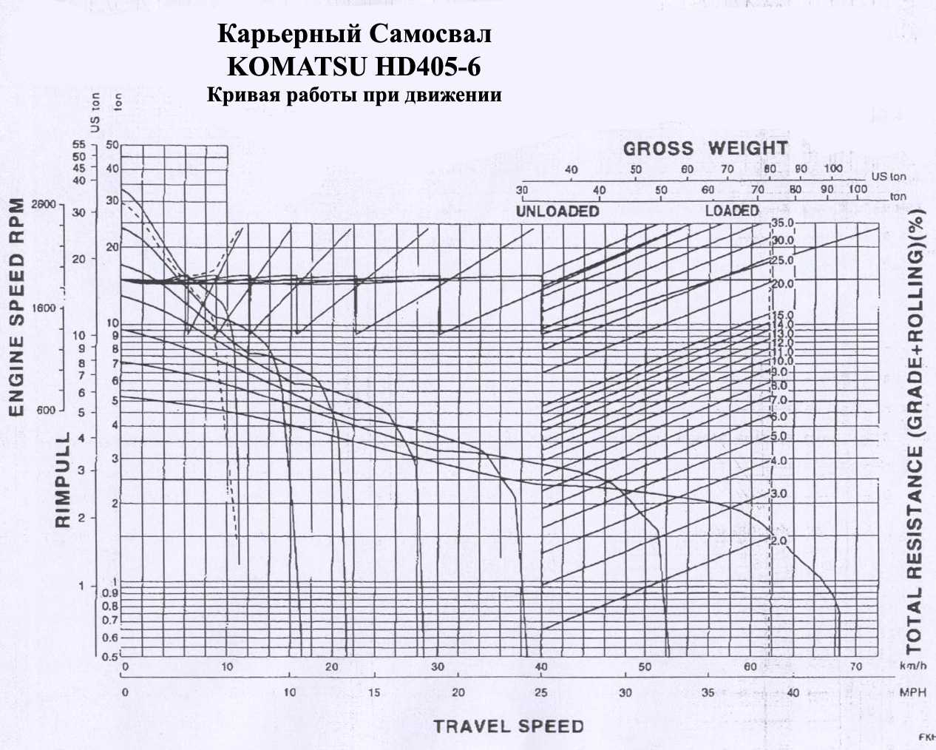

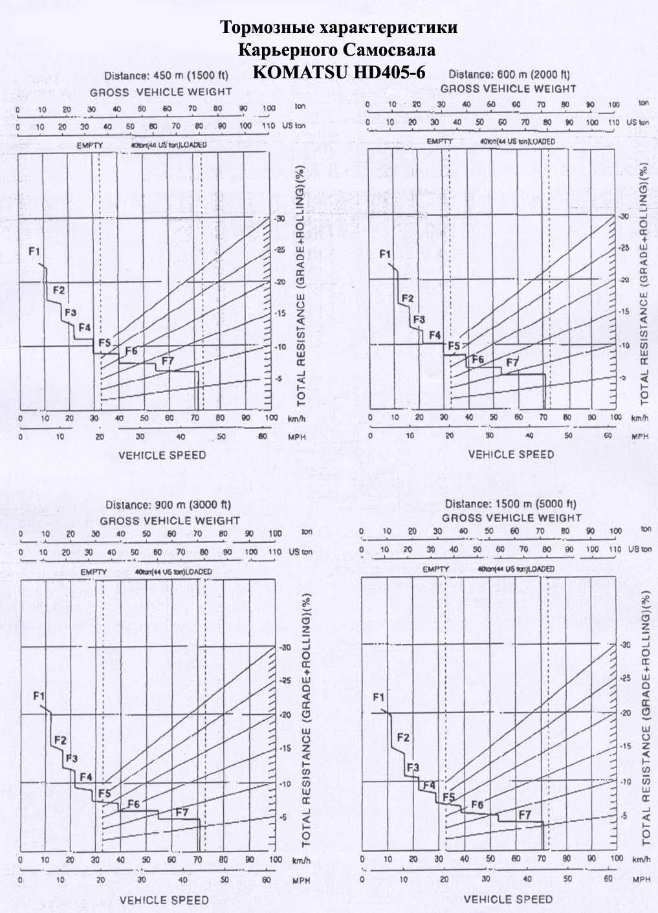

Самосвал KOMATSU HD405-6

Дополнительная комплектация

Каталожный № | Наименование | Кол-во | Примечания
 | Пусковой ключ | 2
 | Каталог запасных частей | 1
 | Инструкции заводская и оператора | 1

Самосвал KOMATSU HD405-6

Список дополнительно поставляемого оборудования

Каталожный № | Наименование | Кол-во | Примечания
09000-30006 | Набор гаечных ключей | 1
195-98-11590 | Головка | 1
09014-10200 | Гаечный ключ | 1
09019-18040 | Ключ | 1 | Для фильтра
09020-10284 | Набор головок с ключом | 1
09023-00380 | Рукоятка | 1
09033-00190 | Отвертка | 1
09036-00150 | Плоскогубцы | 1
09039-00150 | Молоток | 1
09054-00009 | Щуп толщиномер | 1
09055-10390 | Стержень | 1
09289-10000 | Индикатор | 1 | Для шины
07950-90403 | Картридж (масляного фильтра) | 1
07951-11400 | Форсунка | 1
07952-80002 | Масляный насос | 1
568-35-11210 | РВД | 1
566-98-41301 | Индикатор (в сборе) | 1
566-98-11170 | Удлинитель | 1
566-98-41410 | Индикатор | 1 | Для дискового тормоза
09056-05513 | Ящик для инструмента | 1

Самосвал KOMATSU HD405-6

Список рекомендуемых запасных частей

Каталожный № | Наименование | Кол-во | Примечания
569-30-11600 | Клапан | 6
09284-00035 | Удлинитель | 2 | Для шины
07063-01142 | Элемент | 1 | Для гидравлического фильтра
07000-F5175 | О-кольцо | 1 | Для гидравлического фильтра
07063-01210 | Элемент | 1 | Для гидравлического фильтра
0700015195 | О-кольцо | 1 | Для гидравлического фильтра
6000-211-1340 | Картридж | 1 | Для фильтра масла двигателя
04121-22565 | Клиновой ремень | 1 | Для привода вентилятора
04120-21762 | Клиновой ремень | 1 | Для привода генератора
281-50-11721 | Клапан, сердечник | 1
600-311-3110 | Картридж | 1 | Для топливного фильтра
424-16-11140 | Элемент | 1 | Для фильтра трансмиссии
424-16-111130 | О-кольцо | 1 | Для фильтра трансмиссии
424-16-11630 | О-кольцо | 2 | Для фильтра трансмиссии
07002-01223 | О-кольцо | 1 | Для фильтра трансмиссии
6217-11-8820 | Прокладка | 1 | Для крышки коромысел
6212-85-6840 | Клиновой ремень | 1
09059-00800 | Ящик для запасных частей | 1

